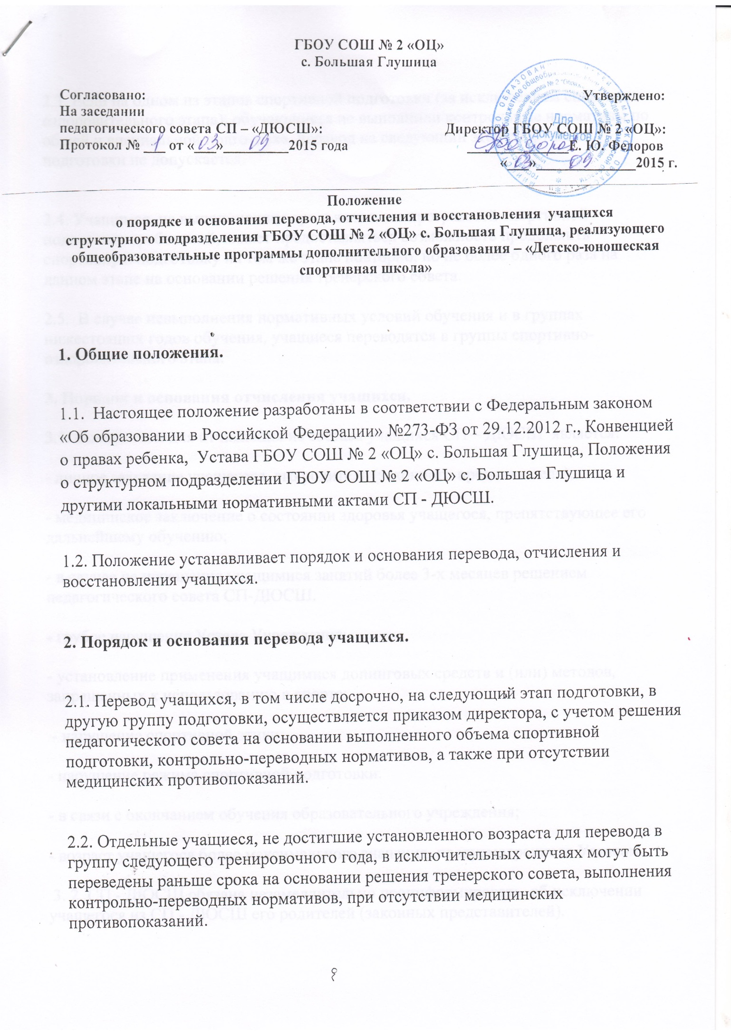

2.3. Если на одном из этапов спортивной подготовки (за исключением спортивно-оздоровительного этапа), обучающиеся не выполнили контрольные нормативы по общей и специальной подготовке, перевод на следующий этап спортивной подготовки не допускается.

2.4. Учащимся, не выполнившим предъявляемые программой спортивной подготовки требований, может предоставляться возможность продолжить спортивную подготовку на том же этапе повторно, но не более одного раза на данном этапе на основании решения тренерского совета.

2.5. В случае невыполнения нормативных условий обучения и в группах нижестоящих годов обучения, учащиеся переводятся в группы спортивно-оздоровительного этапа.

3. Порядок и основания отчисления учащихся.

3.1. Основанием для отчисления из состава учащихся СП – ДЮСШ является:

- личное заявление учащегося, его родителя (законного представителя);

- медицинское заключение о состоянии здоровья учащегося, препятствующее его дальнейшему обучению;

- в случае не посещения учащимися занятий более 3-х месяцев решением педагогического совета СП-ДЮСШ.

- грубое нарушение Устава Учреждения;

- установление применения учащимися допинговых средств и (или) методов, запрещенных к использованию в спорте;

- нарушение спортивной этики;

- нарушение режима спортивной подготовки.

- в связи с окончанием обучения образовательного учреждения;

- возраст учащегося более максимального значения, предусмотренного Уставом.

3. 2. СП - ДЮСШ обязана незамедлительно проинформировать об исключении учащегося из СП - ДЮСШ его родителей (законных представителей).

3.3. За неисполнение или нарушение Устава школы, правил внутреннего распорядка, и иных локальных нормативных актов по вопросам организации и осуществления образовательной деятельности к учащимся могут быть применены меры дисциплинарного взыскания - замечание, выговор, отчисление из образовательной организации.

3.4. Не допускается применение мер дисциплинарного взыскания к учащимся во время их болезни.

3.5. При выборе меры дисциплинарного взыскания СП-ДЮСШ, должно учитывать тяжесть дисциплинарного проступка, причины и обстоятельства, при которых он совершен, предыдущее поведение учащегося, его психофизическое и эмоциональное состояние, а также мнение советов учащихся, советов родителей.

3.6. По решению СП-ДЮСШ, за неоднократное совершение дисциплинарных проступков, предусмотренных пунктом 3.1., допускается применение отчисления несовершеннолетнего учащегося, достигшего возраста пятнадцати лет, из образовательной организации, как меры дисциплинарного взыскания. Отчисление несовершеннолетнего учащегося применяется, если иные меры дисциплинарного взыскания и меры педагогического воздействия не дали результата, и дальнейшее его пребывание в Учреждение, оказывает отрицательное влияние на других учащихся, нарушает их права и права работников СП-ДЮСШ, а также нормальное функционирование СП-ДЮСШ.

3.4. Решение об отчислении несовершеннолетнего учащегося, достигшего возраста пятнадцати лет, как мера дисциплинарного взыскания принимается с учетом мнения его родителей (законных представителей) и с согласия комиссии по делам несовершеннолетних и защите их прав. Решение об отчислении детей-сирот и детей, оставшихся без попечения родителей, принимается с согласия комиссии по делам несовершеннолетних и защите их прав и органа опеки и попечительства.

3.5. Отчисление учащихся из СП - ДЮСШ производится по решению педагогического совета и оформляется приказом директора, на основании данных, поданных тренерами-преподавателями.

3.6. Учащийся, успешно проходящий спортивную подготовку и выполняющий минимальные требования образовательной программы, до окончания освоения данной программы на соответствующем этапе спортивной подготовки не может быть отчислен из образовательной организации по возрастному критерию.

4. Порядок и основания восстановления учащихся.

4.1. Учащийся, отчисленный из Учреждения по собственной инициативе до завершения освоения образовательной программы, имеет право на восстановление для обучения в этой образовательной организации в течение пяти лет после отчисления из нее при наличии в ней свободных мест.

4.2. Восстановление учащегося, отчисленного из СП-ДЮСШ, происходит на основании выполнения контрольно-переводных нормативов по виду спорта, соответствующих периоду обучения при восстановлении, при отсутствии медицинских противопоказаний.

4.3. Основанием для восстановления являются:

-письменное заявление родителей (законных представителей) о приеме в СП-ДЮСШ;

- медицинское заключение о состоянии здоровья ребенка

4.4. Восстановление учащегося осуществляется приказом директора школы.

